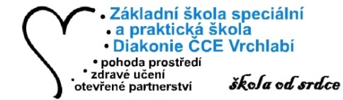

Informace k novým opatřením platným od 12.10.2020

Od pondělí 12.10.2020 bude výuka na naší škole, ve všech třídách,
probíhat v nezměněné formě (denní prezenční výuka).
(Vydaná opatření se naší školy netýkají)

26.říjen a 27.říjen 2020 budou vyhlášeny MŠMT jako dny volna.

Ve Vrchlabí dne 9.10.2020

